Template Proposal Skripsi International Business Management
Bagian | Susunan
Awal | - Halaman Sampul  - Halaman Judul  - Halaman Pernyataan Orisinalitas (khusus softcover)  - Halaman Persetujuan Dosen Pembimbing (khusus hardcover)  - Halaman Pernyataan Dosen Penguji (khusus hardcover)  - Halaman Pernyataan Persetujuan Publikasi Skripsi (khusus hardcover)  - Abstrak  - Kata Pengantar  - Daftar Isi  - Daftar Tabel  - Daftar Gambar  - Daftar Lampiran
Isi | Skripsi Penelitian  - Bab 1: Pendahuluan  - Bab 2: Landasan Teori dan Kerangka Pemikiran  - Bab 3: Metodologi Penelitian
Penutup | - Referensi  - Lampiran (berisi kuesioner, hasil wawancara, tabulasi data, dsb)  - Riwayat Hidup  - Jurnal referensi utama  - Indeks / Glossary (jika ada)

Skripsi Penelitian / Skripsi Internship Penelitian

- Bab 1 Pendahuluan, berisi:
- Latar Belakang Masalah
Uraian mengapa industri dan perusahaan penting untuk diteliti, serta asal-usul bagaimana masalah terjadi sehingga penting untuk diteliti. Dilengkapi dengan data industri dan data-data lain yang memperkuat fenomena penelitian, baik data primer yang berasal dari preliminary data gathering atau data sekunder. Dijelaskan pula relevansi variabel-variabel penelitian dengan latar belakang masalah yang ada. Wajib menyertakan minimal 1 grafik international business (hubungan antar negara) dan 1 grafik industry di Indonesia/ company yang diteliti. Jelaskan juga fenomena yang menarik dan masalah utama yang terjadi terjadi pada dependent Variabel.
- Urgensi penelitian dijabarkan sesuai dengan variabel-variabel dalam penelitian fenomena masalah yang ada dalam objek penelitian secara jelas lebih baik jika diberikan data pendukung.

- Rumusan Masalah
Berdasarkan latar belakang yang ada, masalah-masalah penelitian apa yang ingin dijawab, disebutkan dalam bentuk pointer dan dalam kalimat tanya. Variabel yang dipilih dapat menggunakan metode 2X+1Z+1Y atau 1x+2Z+1Y atau 3X+1Y. Rumusan masalah dapat dinyatakan sesuai dengan jumlah hipotesis, atau mengelompokkan hipotesis ke beberapa pointer. Untuk model dengan mediasi harus ada rumusan masalah untuk variable tersebut, sementara untuk regresi berganda harus rumusan untuk pengujian secara bersamaan.

- State of the Art
Menyertakan hasil penelitian-penelitian terdahulu yang dianggap relevan dengan penelitian yang digunakan dalam bentuk tabel. Penelitian terdahulu diambil dari 5 artikel jurnal internasional.

- Bab 2 Landasan Teori dan Kerangka Pemikiran, berisi:
- Keterkaitan dengan Bisnis Internasioanal
Terdiri dari definisi internasional bisnis, dan menerangkan definisi dari topik yang dipilih dengan merujuk kepada minimal 3 buku dan 5 artikel jurnal internasional.

- xxxx (Y/ variabel terikat)
Menjelaskan mengenai definisi, konsep, dimensi, dan indikator variabel-variabel penelitian.

- xxxx (Z/ variabel moderasi dan/atau mediasi)
Uraian definisi variabel moderasi dan/atau mediasi, serta penjabaran indikator-indikator yang digunakan dalam penelitian.

- xxxx (X/ variabel bebas)
Uraian definisi variabel bebas, serta penjabaran indikator-indikator yang digunakan dalam penelitian.

- Hubungan Antar Variabel
Menjelaskan tentang pembentukan hipotesa.

- Model Penelitian
Menggambarkan keterkaitan antar variabel dalam penelitian melalui sebuah skema.

- Bab 3 Metodologi Penelitian
- Desain Penelitian
Mengidentifikasi jenis penelitian apa yang dilakukan, siapa unit penelitiannya, dan horizon waktu yang digunakan (ditentukan berdasarkan Tujuan Penelitian yang ada di Bab 1). Wajib ada tabel Desain Penelitian dengan referensi ilmiah.

- Operasionalisasi Variabel Penelitian
Menetapkan dimensi dan indikator dari masing-masing variabel penelitian, berdasarkan apa yang sudah dijabarkan di Landasan Teori (Bab 2), serta jenis skala (nominal/ ordinal/ interval/ rasio) dan model pengukuran (Likert/ Stapel/ Dikotomi/ dll) yang digunakan. Wajib ada tabel o Operasionalisasi Variabel Penelitian dengan referensi ilmiah.

- Teknik Pengumpulan Data
Teknik pengumpulan data apa saja yang digunakan dalam penelitian (kuesioner/wawancara/studi literature/dll).

- Populasi, Sampel, dan Teknik Pengambilan Sampel
Penentuan populasi, teknik pengambilan sampel apa yang digunakan, dan juga berisi perhitungan jumlah sampel yang diambil*.
*
- Untuk penentuan populasi, bagi populasi yang diketahui jumlahnya dapat langsung dinyatakan, namun, untuk populasi yang tidak diketahui jumlah harus disertakan limitasi/ kriteria sebagai responden.
- Untuk teknik pengambilan sampel, bagi populasi yang diketahui jumlahnya dengan menggunakan probability, sedangkan untuk populasi tidak diketahui jumlahnya dengan menggunakan non-probability.
- Untuk perhitungan jumlah sampel yang diambil dapat menggunakan acuan dari Tabel Kretjie, Hair et al. (2017), dan G-factor.

- Teknik Analisis Data
Uraian tentang test yang dilakukan untuk uji instrumen (regresi time panel/ least square/dll).

- Uji Hipotesa
Menyebutkan hipotesis penelitian berdasarkan Tujuan Penelitian yang ada. Untuk uji hypotheses, wajib dilakukan test-test berikut secara berurutan: T-test, F-test, R², Regresi berganda.

Pengaruh Power Distance, Collectivism dan Long-Term Orientation pada Kinerja Karyawan PT. X

PROPOSAL SKRIPSI

Oleh

ANDI 22000000
DEWI 22111111

PROGRAM SARJANA EKONOMI INTERNATIONAL BUSINESS MANAGEMENT PROGRAM BINUS BUSINESS SCHOOL UNDERGRADUATE PROGRAM
BINUS UNIVERSITY
Jakarta (2021)

IDENTITAS PENELITI
1. | NIM | : | ___________________________________________
 | Nama Mahasiswa | : | ___________________________________________
 | Alamat Rumah | : | ___________________________________________
 |  |  | ___________________________________________
 |  |  | ___________________________________________
 | Telepon Rumah/ HP | : | ________-___________ / _____________________
 | Peminatan | : | ___________________________________________
 | IPK | : | ___________________________________________
 | Kelas* | : | Reguler/ Smart/ Global
2. | NIM | : | ___________________________________________
 | Nama Mahasiswa | : | ___________________________________________
 | Alamat Rumah | : | ___________________________________________
 |  |  | ___________________________________________
 |  |  | ___________________________________________
 | Telepon Rumah/ HP | : | ________-___________ / _____________________
 | Peminatan | : | ___________________________________________
 | IPK | : | ___________________________________________
 | Kelas* | : | Reguler/ Smart/ Global
3. | NIM | : | ___________________________________________
 | Nama Mahasiswa | : | ___________________________________________
 | Alamat Rumah | : | ___________________________________________
 |  |  | ___________________________________________
 |  |  | ___________________________________________
 | Telepon Rumah/ HP | : | ________-___________ / _____________________
 | Peminatan | : | ___________________________________________
 | IPK | : | ___________________________________________
 | Kelas* | : | Reguler/ Smart/ Global
*) Pilih salah satu

PENILAIAN KELAYAKAN PROPOSAL LTA

Judul:
………………………………………………………………………………………………………………………………………………………………………………………………………………………………………………………………………………………………………
Komponen Penilaian |  | 1 | 2 | 3 | 4 | 5
Latar Belakang (Non BSU)
1.
2.
3.
4.
5.
Kajian Teori, Kerangka Pemikiran, dan Hipotesa (Non BSU)
6.
7.
8.
9.
10.
Metode (Non BSU)
11.
12.
13.
14.
15.
16.
17.
BSU
1.
2.
3.
4.
5.
6.
7.
TOTAL NILAI
* Jika penelitian tidak memerlukan hipotesis dan uji hipotesis, maka diberi nilai 3.

Proposal Penelitian ini dinyatakan LAYAK / TIDAK LAYAK*
Jakarta, …..
Reviewer,

UNIVERSITAS BINA NUSANTARA

International Business Management
Management Study Program
Binus Business School Undergraduate Program
Skripsi Sarjana Ekonomi
Semester Genap 2019/2020

JUDUL PROPOSAL DITULIS DI SINI XXXXXXXXXXXXXXXXXXXX
XXXXXXXXXXXXXXXXXXXXXXXXX

<<Nama Penulis>> <<NIM>>
[<<Nama Penulis>> <<NIM>>]
[<<Nama Penulis>> <<NIM>>]

Abstrak

TUJUAN PENELITIAN, ialah xxxxxxxxxxxxxxxxxxxxxxxxxxxxxxxxxxxxxxxxxxxxxxxx
Xxxxxxxxxxxxxxxxxxxxxxxxxxxxxxxxxxxxxxxxxxxxxxxxxxxxxxxxxxxxxxxxxxxxxxxxxx.
METODE PENELITIAN xxxxxxxxxxxxxxxxxxxxxxxxxxxxxxxxxxxxxxxxxxxxxxxxxxxx.
ANALISIS xxxxxxxxxxxxxxxxxxxxxxxxxxxxxxxxxxxxxxxxxxxxxxxxxxxxxxxxxxxxxxxx.

(INISIAL NAMA MHSW)
(Keterangan: abstrak dalam satu paragraf, 100-200 kata)

Kata Kunci
xxxxxxxxxx, xxxxxxxxxx, xxxxxxxxxxxx, xxxxxxxxxxxx

Kata Pengantar

Daftar Isi

Daftar Tabel

Daftar Gambar

Daftar Lampiran

UNIVERSITAS BINA NUSANTARA

International Business Management
Management Study Program
BINUS Business School
Bachelor of Economics Thesis
Even Semester 2019/2020

WRITE THE PROPOSAL TITLE HERE XXXXXXXXXXXXXXXXXXXX
XXXXXXXXXXXXXXXXXXXXXXXXX

<<Author Name>> <<NIM>>
[<<Author Name >> <<NIM>>]
[<<Author Name >> <<NIM>>]
[Class: <<Class>>]

Abstract

RESEARCH OBJECTIVES, - fenomena utama dan tujuan penelitian.
RESEARCH METHODOLOGY – research approach – data collection – data analysis technique.
ANALYSIS xxxxxxxxxxxxxxxxxxxxxxxxxxxxxxxxxxxxxxxxxxxxxxxxxxxxxxxxxxxxxxxx.

(STUDENTS’ INITIAL NAME)
(Note: abstract should be only ONE paragraph, 100-200 words)

Keywords
xxxxxxxxxx, xxxxxxxxxx, xxxxxxxxxxxx, xxxxxxxxxxxx

BAB 1
PENDAHULUAN

1.1 Latar Belakang
Geert Hofstede dalam penelitiannya berhasil mengidentifikasi enam dimensi sebagai dasar klasifikasi berbagai budaya. Power Distance atau jarak kekuasaan merupakan kekuatan yang didistribusikan tidak merata. Masalah mendasar pada dimensi ini adalah bagaimana masyarakat menangani ketidaksetaraan antara sesama. Dalam masyarakat dengan rendah jarak kekuasaan akan berusaha untuk menyamakan distribusi kekuasaan dan permintaan pembenaran atas ketidaksetaraan kekuasaan. Collectivism atau kolektivisme, mewakili preferensi pada kerangka erat yang terjalin dalam masyarakat di mana individu dapat mengharapkan kerabat atau anggota tertentu dalam kelompok mereka untuk menjaga mereka dalam pertukaran atas loyalitas yang tidak akan diragukan lagi. Posisi masyarakat pada dimensi ini tercermin dalam apakah citra diri masyarakat didefinisikan sebagai “saya” atau “kami”. (www.geert-hofstede.com).
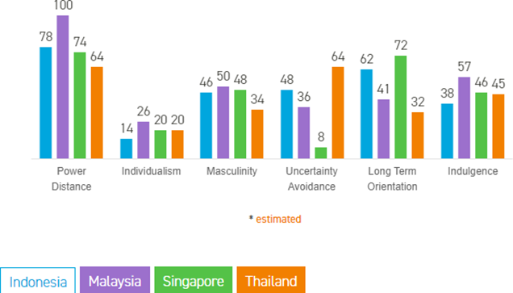
Gambar 1.1 Komparasi Dimensi Budaya 4 Negara DiASEAN
Sumber: https://www.hofstede-insights.com, 2020

Berdasarkan gambar di atas, dapat dilihat bahwa Indonesia memiliki tingkat dimensi power distance tertinggi kedua di ASEAN, Dimensi Individualisme terdendah sehingga memiliki Collectivism tertinggi, Dimensi Masculinity terendah, Uncertainty Avoidance tertinggi kedua, Dimensi Long Term Orientation terendah kedua dan Dimensi Indulgence terendah dibandingkan negara Malaysia, Singapura dan Thailand.
Berdasarkan hasil wawancara dengan Bpk. AS selaku Manager divisi Sumber Daya Manusia (SDM) PT. XYZ diketahui bahwa adanya penurunan kinerja karyawan periode 2013 2015 seperti yang di gambarkan pada grafik kinerja karyawan berikut ini:
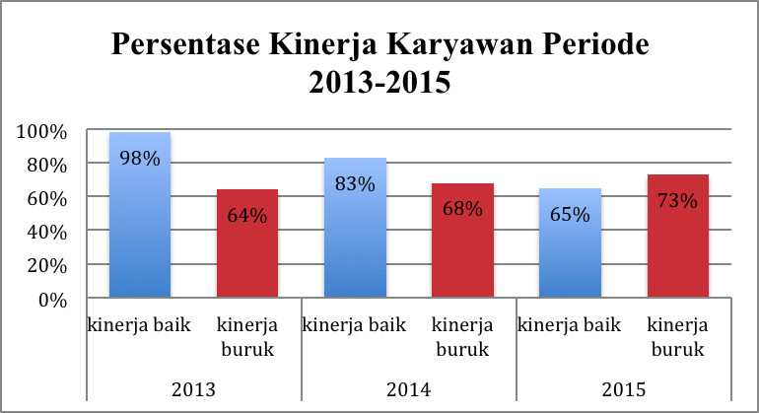
Gambar 1.2 Persentase Kinerja Karyawan PT. Jasa Raharja (Persero) Pusat
Sumber: Data Sekunder, PT. Jasa Raharja (Persero) Pusat.

Penurunan kinerja dari dapat telihat sebesar 33% dari tahun 2013 sampai 2015, sementara kinerja buruk mengalami peningkatan sebesar 9% dari tahun 2013 sampai dengan 2015. Kinerja Karyawan yang buruk berdasarkan hasil interview dikaitkan kesenjangan antara kekuasaan di pusat dengan cabang di derah, lebih tingginya budaya kebersamaan di cabang dibanding dipusat dan gap orientasi kerja jangka Panjang antara daerah dengan pusat.

    - Urgensi Penelitian
Berdasarkan tabel 1.1 dan tabel 1.2 bahwa indikator-indikator tersebut dapat diaplikasikan dalam perusahaan adalah ketidaksetaraan dan kesenjangan antara pusat dan cabang yang tidak bisa dihindari (Noe, 2011), bawahan harus diberitahu apa yang harus dilakukan, Ketergantungan bawahan terhadap atasan, n adanya jarak antar Individual dalam sebuah hierarki dan adanya distribusi kekuasaan yang tidak merata,aAdanya distribusi kekuasaan yang tidak merata, Adanya distribusi kekuasaan yang tidak merata merupakan masalah-masalah budaya terkait dimensi power distance di dalam perusahaan.
Sementara Pekerja merasa nyaman terhadap loyalitas organisasi sehingga berkurangnya inovasi terutama antara cabang dan pusat, ‘We’ Mentality sehingga kinerja antara yang malas dan rajin tidak terlihat dan yang malas tidak berkembang dan bergantung pada yang rajin merupakan masalah terkait Collectivism.
Selain faktor di atas, orientasi kinerja yang selalu melihat jangka Pendek menghambat inovasi terutama dicabang-cabang seperti di Solo dan Banyuwangi, Kinerja yang melihat jangka Pendek, membuat target kinerja hanya partial dan tidak menyeluruh serta tidak berorientasi pendek sehingga tidak mencapai target jagnka Panjang dicabang tersebut, faktor tersebut menjadi permasalahan terkait Long Term orientation.
Berdasarkan fenomena Masalah-masalah diatas yang tercangkup dalam variabel power distance, collectivism dan long term orientation, mempengaruhi kinerja karyawan diperusahaan PT. X. Untuk itu penulis tertarik untuk meneliti lebih lanjut dalam penelitian yang berjudul “Analisis Pengaruh Power Distance, Collectivism dan Long Term Orientation terhadap Kinerja Karyawan PT. X (Persero) Pusat.”
1.2 Rumusan Masalah
Berdasarkan latar belakang diatas penulis ingin mengidentikasi masalah tentang pengaruh dimensi budaya Power Distance, Collectivism dan Long Term Orientation pada PT X (Persero) terhadap kinerja karyawan sebagai berikut:
- Bagaimana dimensi budaya Power Distance memiliki pengaruh yang signifikan terhadap kinerja karyawan PT X (Persero) Pusat?
- Bagaimana dimensi budaya Collectivism memiliki pengaruh yang signifikan terhadap kinerja karyawan di PT X (Persero) Pusat?
- Bagaimana dimensi budaya Collectivism memiliki pengaruh yang signifikan terhadap kinerja karyawan di PT X (Persero) Pusat?
- Bagaimana dimensi budaya Power Distance, Collectivism dan Long Term Orientation memiliki pengaruh simultan dan signifikan terhadap kinerja karyawan di PT X (Persero) Pusat?
atau
Berdasarkan latar belakang diatas penulis ingin mengidentikasi masalah tentang pengaruh dimensi budaya Power Distance, Collectivism dan Long Term Orientation pada PT X (Persero) terhadap kinerja karyawan sebagai berikut:
- Bagaimana dimensi budaya Hofstede memiliki pengaruh yang signifikan terhadap kepuasan kerja karyawan PT X (Persero) Pusat?
- Bagaimana kepuasan kerja memiliki pengaruh signifikan terhadap kinerja karyawan PT X (Persero) Pusat?

1.3 State of the Art
Berikut ini adalah hasil penelitian-penelitian terdahulu yang dianggap relevan dengan penelitian yang digunakan.
Tabel 1.3 State of the Art
No | Penulis | Metode | Hasil Penelitian | Adaptasi
1. | Anuradha Reddy (2011) | Kualitatif, Literature Review | Hasil dari penelitian ini menunjukkan kajian teori Power Distance memiliki pengaruh terhadap kinerja karyawan. | Anuradha Reddy (2011)
2. | Sadeghi, (2013) | Kuantitatif, Regresi | Budaya Kolektivisme memiliki hubungan negative tetapi memilik efek signifikan pada kinerja karyawan. | Sadeghi, (2013)
3. | Awadh & Alyahya, (2013) - | Kualitatif, Literature Review | Budaya Long Term orientation memiliki hubungan positif dan memilik efek signifikan terhadap kinerja karyawan. | Awadh & Alyahya, (2013) -
Sumber: Diolah Peneliti, 2019

BAB 2
KAJIAN PUSTAKA

2.1 Keterkaitan dengan Bisnis Internasional
Bisnis Internasional adalah pertukaran produk. Jasa, teknologi, modal dan pengetahuan antar negara berskala global (Radenbough, 2019). Dalam bisnis internasional dibahas mengenai subsidiary dan multinational team management yang merupakan pengelolaan team pada perusahaan multinasional dengan beberapa cabang (Gong, 2017).
Studi Budaya dilakukan menggunakan pendekatan dimensi budaya oleh Geert Hoefstede (2016), yang melakukan studi perbandingan budaya di seluruh negara di Dunia terdiri atas dimensi power distance, Dimensi Individualisme, Collectivism, Dimensi Masculinity, Uncertainty Avoidance, Dimensi Long-Term Orientation dan Dimensi Indulgence. Pada studi ini, peneliti membatasi ruang linkup penelitian dengan hanya meneliti dimensi power distance, collectivism, dan long-term orientation. Mengacu kepada Hoefstede (2011), peneliti ingin melihat fenomena yang terkait dengan ketidakseimbangan kekuasaan di PT X yang berhubungan dengan power distance. Selain itu, peneliti juga ingin mengkaji tentang keeratan hubungan antar individual dalam PT. X yang berhubungan dengan collectivism. Serta, sejauh mana kinerja karyawan PT. X terpengaruh oleh budaya PT. X yang mengutamakan pencapaian jangka panjang. Studi ini juga membandingkan budaya antara organisasi pusat dengan cabang.

2.2 Kinerja Karyawan PT. X
Kinerja berasal dari kata job performance atau actual performance yang berarti prestasi kerja atau prestasi sesungguhnya yang dicapai oleh seseorang. Performance atau kinerja merupakan hasil atau keluaran dari suatu proses (Nurlaila, 2010:71). Sedangkan Mathis dan Jackson (2006:65) menyatakan bahwa kinerja pada dasarnya adalah apa yang dilakukan atau tidak dilakukan pegawai. Manajemen kinerja adalah keseluruhan kegiatan yang dilakukan untuk meningkatkan kinerja perusahaan atau organisasi, termasuk kinerja masing-masing individu dan kelompok kerja di perusahaan tersebut.
Indikator untuk mengukur kinerja karyawan secara individu ada enam indikator, yaitu (Robbins, 2006:260):
1. Kualitas. Kualitas kerja diukur dari persepsi karyawan terhadap kualitas pekerjaan yang dihasilkan serta kesempurnaan tugas terhadap keterampilan dan kemampuan karyawan.
2. Kuantitas. Merupakan jumlah yang dihasilkan dinyatakan dalam istilah seperti jumlah unit, jumlah siklus aktivitas yang diselesaikan.
3. Ketepatan Waktu. Merupakan tingkat aktivitas diselesaikan pada awal waktu yang dinyatakan, dilihat dari sudut koordinasi dengan hasil output serta memaksimalkan waktu yang tersedia untuk aktivitas lain.
4. Efektivitas. Merupakan tingkat penggunaan sumber daya organisasi (tenaga, uang, teknologi, bahan baku) dimaksimalkan dengan maksud menaikkan hasil dari setiap unit dalam penggunaan sumber daya.
5. Kemandirian. Merupakan tingkat seorang karyawan yang nantinya akan dapat menjalankan fungsi kerjanya Komitmen kerja. Merupakan suatu tingkat dimana karyawan mempunyai komitmen kerja dengan instansi dan tanggung jawab karyawan terhadap kantor.

2.3 Kepuasan Bekerja
Keith Davis (2013) mengemukakakn bahwa “job satisfaction is the favorableness or unfavorableness with employees view their work’’. (kepuasan kerja adalah perasaan menyokong atau tidak menyokong yang dialami pegawai dalam bekerja). Wexley dan Yuki (2013) mendefinisikan kepuasan kerja “is the way an employee feels about his or her job”. (adalah cara pegawai merasakan dirinya atau pekerjaannya).
Berdasarkan pendapat Keith Davis, Wexley, dan Yuki tersebut diatas, kepuasan kerja adalah suatu perasaan yang menyokong atau tidak menyokong diri pegawai yang berhubungan dengan pekerjaannya maupun dengan kondisi dirinya.
Faktor-faktor yang mempengaruhi kepuasan kerja adalah (Sutrisno, 2009: 82-84): Kesempatan untuk maju. Dalam hal ini, ada tidaknya kesempatan untuk memperoleh pengalaman dan peningkatan kemampuan selama kerja.
1. Keamanan kerja. Faktor ini disebut sebagai penunjang kepuasan kerja, baik bagi karyawan. Keadaan yang aman sangat mempengaruhi perasaan karyawan selama kerja.
2. Gaji. Gaji lebih banyak menyebabkan ketidakpuasan, dan jarang orang mengekspresikan kepuasan kerjanya dengan sejumlah uang yang diperolehnya.
3. Perusahaan dan Manajemen. Perusahaan dan manajemen yang baik adalah yang mampu memberikan situasi dan kondisi kerja yang stabil.Pengawasan. Sekaligus atasannya. Supervisi yang buruk dapat berakibat absensi dan turnover.
4. Faktor Intrinsik dari Pekerjaan. Atribut yang ada dalam pekerjaan mensyaratkan keterampilan tertentu. Sukar dan mudahnya serta kebanggaan akan tugas dapat meningkatkan atau mengurangi kepuasan.
5. Kondisi Kerja. Termasuk di sini kondisi kerja tempat, ventilasi, penyiaran, kantin dan tempat parkir.
6. Aspek Sosial dalam Pekerjaan. Merupakan salah satu sikap yang sulit digambarkan tetapi dipandang sebagai faktor yang menunjang puas atau tidak puas dalam bekerja.
7. Komunikasi. Komunikasi yang lancar antar karyawan dengan pihak manajemen banyak dipakai alasan untuk menyukai jabatannya. Dalam hal ini adanya kesediaan pihak atasan untuk mau mendengar, memahami dan mengakui pendapat ataupun prestasi karyawannya sangat berperan dalam menimbulkan rasa puas terhadap kerja.
8. Fasilitas. Fasilitas rumah sakit, cuti, dana pensiun, atau perumahan merupakan standar suatu jabatan dan apabila dapat dipenuhi akan menimbulkan rasa puas.

2.4 Variabel – variabel Bebas
2.4.1 Power Distance (Jarak Kekuasaan)
Jarak kekuasaan mengacu kepada sejauh mana anggota suatu budaya mengharapkan dan menerima kekuasaan yang tidak merata di masyarakat (Lewis,2019).
Berikut indikator yang dipakai dalam mengukur dimensi power distance:
Tabel 2.1 Extremes of Hofstede’s power distance dimensions
Low Power distance | High Power Distance
There should be a minimum of inequality  since it can exploit others. | Inequality is unavoidable and everyone  has the place they deserve.
If there is a hierarchy in an organization  it is only for the sake of convenience. | Hierarchy in an organization reflects  natural differences.
People who are superiors or subordinates are all the same. | Superiors or subordinates are different  kinds of people.
Sumber: Noe, 2014
2.4.2 Kolektivisme
Dimensi ini membahas tentang hubungan antara individual dan kelompok. Dimensi ini pada dasarnya adalah tentang pentingnya bahwa pengelompokan budaya yang melekat pada suatu hubungan. Beberapa budaya memposisikan bahwa hubungan pribadi adalah yang hal lebih penting daripada tugas yang harus dilakukan atau kesepakatan yang harus diselesaikan (Lewis,2019). Berikut indikator yang dipakai dalam mengukur dimensi collectivism:
Tabel 2.2 Extremes of Hofstede’s collectivist/individualist dimension
Collectivist | Individualist
‘We’ mentality | ‘I’ mentality
Identity is based on one’s social group | Identity is based on the individual
Decisions are primarily made according to what is best for the group | Decisions are based primarily on individuals need
Sumber: Noe,2014

2.4.3 Long Term Orientation (Orientasi Jangka Panjang)
Budaya yang memiliki orientasi jangka panjang yang tinggi focus pada masa depan dan memegang nilai-nilai di masa kini yang tidak harus memberikan keuntungan segera, seperti hemat (menabung) dan tekun (Noe, 2011).
Berikut indikator yang dipakai dalam mengukur dimensi long-term orientation:

Tabel 2.3 Extremes of Hofstede’s Short-term/Long-term dimension
Short-term Orientation | Long-term Orientation
Immediate gratification of needs expected | Deferred gratification of need acceptance
Traditions are sacrosanct | Traditions adaptable to changed circumstances
Short-term virtue taught: social consumption | Long-term virtue taught: frugality, perseverance
Spending | Saving, investing
The bottom line | Building a strong market position
Analytical thinking | Synthetic thinking
Sumber: Noe, 2014

2.5 Hubungan antara Variabel
Penelitian yang dilakukan oleh Sadeghi, et.al (2013), menyatakan jarak kekuasaan memiliki hubungan negative tetapi memilik efek signifikan pada kinerja karyawan. Penelitian ini berbeda dengan Studi yang dilakukan oleh Andreassi & Lawter (2014) yang menyatakan bahwa hubungannya positif tidak negatif.
Berdasarkan Studi di atas, maka dapat diambil hipotesis sebagai berikut:
H1: Budaya Power Distance memiliki pengaruh dengan Kinerja Karyawan

Studi yang dilakukan oleh Andreassi & Lawter (2014), menunjukkan Kerja sama memiliki hubungan yang lebih kuat untuk kepuasan kerja dalam budaya kolektif daripada budaya individualistis. Hal ini didukung oleh teori Noe (2014), karena budaya yang kolektivis secara alami lebih mungkin untuk menghargai bekerjasama sebagai sebuah tim dan karena itu, kerja tim harus mengarah pada pengalaman pekerjaan yang lebih memuaskan jika kebutuhan ini terpenuhi.
Berdasarkan Studi di atas, maka dapat diambil hipotesis sebagai berikut:
H2: Budaya Collectivism memiliki pengaruh dengan Kinerja Karyawan.

Penelitian yang dilakukan oleh Awadh & Alyahya(2013), menunjukkan bahwa budaya Long-term orientation dan kinerja dianggap saling terkait. Penelitian sejalan dengan yang dilakukan oleh Sadeghi et.al (2013), yang menghasilkan hubungan antara Long-term orientation denga kinerja Karyawan.
Berdasarkan Studi di atas, maka dapat diambil hipotesis sebagai berikut:
H3: Budaya Long-term orientation memiliki pengaruh dengan kinerja karyawan

Berdasarkan penelitian yang dilakukan oleh Awadh & Alyahya (2013), Sadeghi et al. (2013), dan Andreassi & Lawter (2014), yang menyatakan adanya hubngan secara parsial dimensi budaya Power Distance. Collectivism, dan Long-term Orientation terhadap kinerja karyawan, maka studi ini menggabungkan tiga penelitian tersebut dan menguji pengaruh secara simultan dari 3 variabel tersebut terhadap kinerja karyawan, sehingga data diambil hipotesis sebagai berikut:
H4: Dimensi budaya Power Distance, Collectivism dan Long-term Orientation memiliki pengaruh terhadap kinerja karyawan

2.6 Model Penelitian

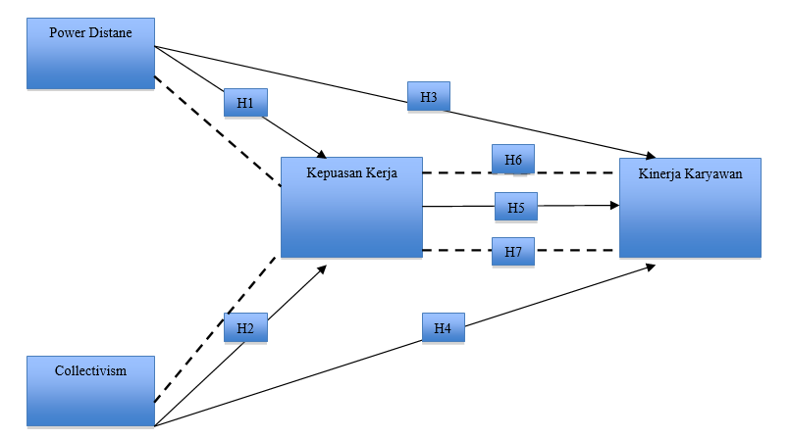

Gambar 2.1 Kerangka Berfikir
Sumber: Penulis (2016)

BAB 3
METODE PENELITIAN

  - Desain Penelitian
Metode penelitian yang digunakan pendekatan asosiatif kuantitatif, dimana penelitian kuantitatif merupakan data berbentuk angka dan bertujuan untuk mengetahui pengaruh antara dua variabel atau lebih seperti yang dikemukakan oleh Sugiyono (2015:8). Unit analisis yang digunakan adalah karyawan di perusahaan PT. X (Persero) Pusat. Time horizon yang digunakan adalah studi Cross Sectional, Cross Sectional merupakan penelitian yang dilakukan dalam kurun waktu tertentu Sugiyono (2015:8).

Tabel 3.1 Desain Penelitian
Tujuan Penelitian | Desain Penelitian |  |  | Time Horizon
 | Jenis Penelitian | Pendekatan Penelitian | Unit Analisis
T1-T4 | Deskriptif | Kuantitatif – Kuesioner | Individu – Karyawan PT. X (Persero) Pusat | Cross-Sectional

  - Operasional Variaabel Penelitian
Dalam penelitian ini variabel yang diteliti dibagi menjadi dua macam, yaitu variabel bebas atau independent variabel (Power Distance, Collectivism dan Long-term Orientation) dan variabel terikat atau dependent variable (Kinerja Karyawan).

Tabel 3.2 Operasional Variabel Penelitian

Variabel | Konsep Variabel | Dimensi | Indikator | Model Skala Pengukuran
Power Distance (X₁)  Raymond A. Noe. Et al. (2014) | Menyinggung tentang bagaimana suatu budaya berhubungan dengan hubungan kekuasaan hierarkis- terutama distribusi  yang tidak merata. | Hierarki | -status kerja  -Hubungan (tatanan) | Skala Likert
Collectivism (X₂)  Raymond A. Noe. Et al. (2017) | Menggambarkan kekuatan hubungan antara satu individu dengan individu lain dalam masyarakat. | Hubungan antara individu dan kelompok | - loyalitas  - pencapain tujuan  - memper-tahankan keharmonisan  - toleransi yang tinggi | Skala Likert
Long-term Orientation (X3)  Raymond  A. Noe. Et al. (2017) | Menggambarkan kekuatan hubungan antara satu individu dengan individu lain dalam masyarakat. | Hubungan antara individu dan kelompok | - loyalitas  - pencapain tujuan  - memper-tahankan keharmonisan  - toleransi yang tinggi | Skala Likert
Kinerja Karyawan  (Z)  Robbins, (2017) | Kinerja karyawan adalah apa yang dilakukan atau tidak dilakukan oleh karyawan, (Mathis dan Jackson, 2006:378). | Kuantitas dari hasil | Jumlah pekerjaan yang harus  diselesaikan | Skala Likert
 |  | Kualitas dari hasil | - Mutu pekerjaan yang dihasilkan  - keandalan

  - Teknik Pengumpulan Data
Teknik yang digunakan dalam pengumpulan data pada penelitian ini adalah Survey dengan penyebaran kuesioner terhadap responden. Dalam melakukan penelitian ini, penulis menyebarkan kuesioner kepada karyawan di PT X(Persero) Pusat, dengan harapan responden tersebut akan memberikan respon atas daftar pertanyaan tersebut.
  - Populasi, Sampel, dan Teknik Pengambilan Sampel
Teknik pengambilan sampel akan dilakukan dalam beberapa tahap sebagai berikut:

    - Populasi
Dalam penelitian ini, populasi yang digunakan adalah seluruh karyawan di X (Persero) Pusat Berjumlah 240 Karyawan.

    - Teknik Pengambilan Sampel
Teknik sampling yang digunakan dalam penelitian ini adalah jenis Probability Sampling-Simple Random Sampling. Teknik ini digunakan agar dalam memilih sampel dengan memberikan kesempatan yang sama kepada semua anggota populasi untuk ditetapkan sebagai anggota sampel. Dalam penelitian ini tingkat kesalahan yang digunakan adalah sebesar 5%, dengan tingkat akurasi 95%. Oleh karena itu, pengambilan sampel dilakukan dengan menggunakan tabel Krejcie & Morgan (1970):
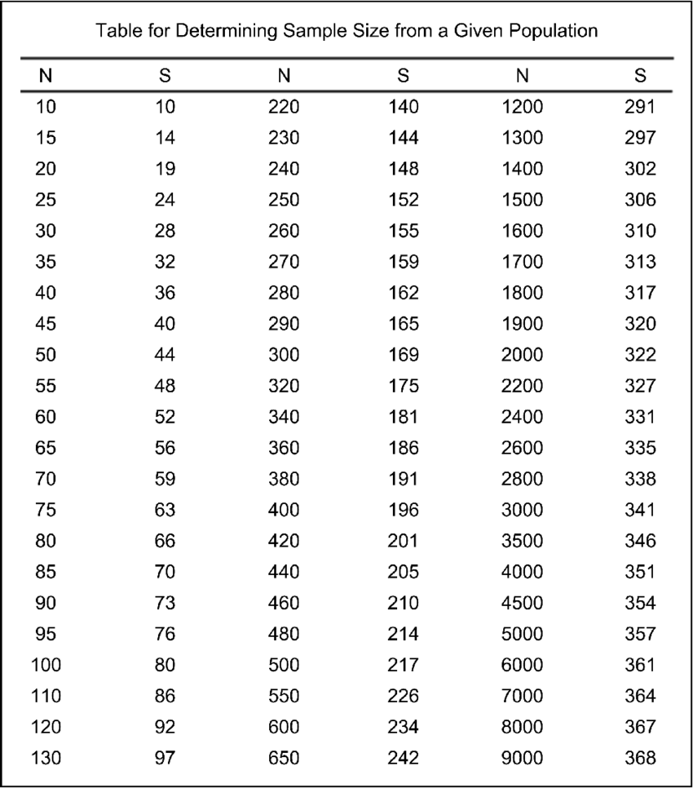

Tabel dibuat menggunakan rumus berikut untuk menentukan ukuran sampel:

s = X²NP(1-P) + d²(N-1) + X²P(1-P)

s = jumlah sampel yang dibutuhkan
X² = tabel nilai chi-kuadrat untuk 1 derajat kebebasan pada tingkat kepercayaan yang diinginkan (3.841)
N = jumlah populasi
P = proporsi populasi (asumsikan menjadi 0.50 karena ini akan memberikan ukuran sampel maksimum)
d = tingkat akurasi dinyatakan sebagai proporsi (0.05)

    - Sampel
Sampel yang digunakan berdasarkan tabeli atas adalah 148 Karyawan.

  - Teknik Analisis Data
Teknik analisis data yang digunakan adalah regresi berganda dengan Menggunakan Software SPSS 20. Tahapan analisis dilakukan dengan uji statistik deskriptif, Uji Instrumen Penelitian (Validitas dan Reliabilitas), Uji Asumsi Klasik dan Uji Hipotesis dengan regresi berganda.

Daftar Pustaka

Ameer, N. (2017). Impact of organizational culture on employee performance and Organizational Citizenship Behavior (OCB). International Journal of Business and Administrative Studies, 3(5), 183.
Awadh, A. M., & Saad, M. (2013). Impact of organizational culture on employee performance. International Review of Management and Business Research, 2(1), 168-175.
Hofstede, G. (2017). The 6-D model of national culture. Retrieved 20 March, 2017, from http:// geerthofstede.com/culture-geert-hofstede-gertjan- hofstede/6d-model-of-national-culture/
Jeanine, A. K., Lawter, L., Btockerhoff, M., & Rutigliano, P. (2014). Cultural impact of human resource practices on job satisfaction. Cross Cultural Management: An International Journal, 12(1), 55-77. doi:10.1108/CCM- 05-2012-0044
Khan, A. H., Nawaz, M. M., Aleem, M., & Wasim, H. (2012). Impact of job satisfaction on employee performance: An empirical study of autonomous medical institutions of Pakistan. African Journal of Business Management, 6(7), 2697-2705. doi: 10.5897/AJBM11.2222
Sadeghi, K., Amani, J., & Mahmudi, H. (2013). A structural model of the impact of organizational culture on job satisfaction among secondary school teachers. The Asia Pacific Education Researcher, 22(4), 687-700.

